Южаков Сергей Иванович,
методист
ФДОД «ДДТ» МОУ «СОШ №1 г. Коряжмы»

РАЗВИТИЕ ТЕХНИЧЕСКОГО ТВОРЧЕСТВА НА БАЗЕ ТЕХНОЗОНЫ ДАТА-ПАРКА ДОМА ДЕТСКОГО ТВОРЧЕСТВА ГОРОДА КОРЯЖМЫ
Технозона Детского Арктического Технопарка в нашем городе начала свою деятельность в 2019 году. Сейчас она объединяет более 500 детей, занимающихся по 21 дополнительной общеразвивающей программе технической направленности на базе детских садов, школ и учреждений дополнительного образования. Помимо существующих с 70-х годов объединений, открыты новые. В Доме детского творчества юные коряжемцы имеют возможность заниматься по 14 направлениям: судо-, авиамоделирование, картинг, радиоконструирование, 3Dмоделирование, трассовый автомоделизм, начально-техническое моделирование, легоконстуирование, радиосвязь и электроника, ракетомоделирование, робототехника, спортивное судомоделирование, компьютерный дизайн, юный авиатор.
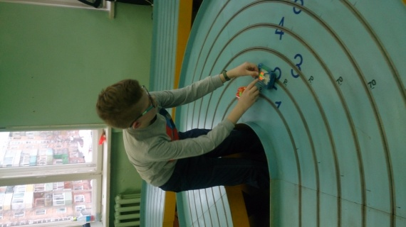
И, если раньше, к примеру, на изготовление моделей самолётов уходили годы, то сейчас, работая на современных станках для 3D-моделирования и 3D-прототипирования, можно сделать это за несколько дней и даже часов. Для более углублённого освоения и выхода на новый уровень технического творчества и создаются в рамках реализации федерального проекта «Успех каждого ребёнка», так называемые технопарки и их подразделения – технозоны.
Для решения задач, поставленных перед технозоной, учреждением были определены следующие направления работы:
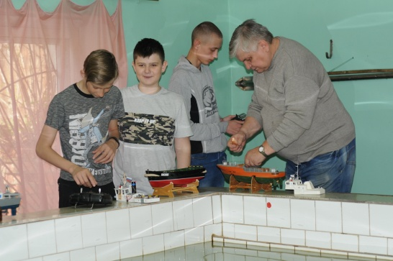
- открытие объединений технической направленности, в которых дети будут проходить практико-ориентированное обучение с применением проектных методик, решение реальных инженерных и изобретательских задач;
- выявление обучающихся, заинтересованных в обучении инженерно-технических направлений;
- организация и проведение мероприятий технической направленности;
- обновление материально-технической базы объединений технической направленности.
У нашей технозоны уже есть свои партнёры: филиал Группы «Илим», благотворительный фонд «Илим-Гарант», Коряжемский индустриальный техникум, Котласский электромеханический техникум, МОУ «СОШ №2 г.Коряжмы», МОУ «СОШ №5 г.Коряжмы», МОУ «СОШ №6», МДОУ №10 «Орленок».
Согласно плану мероприятий по созданию и обеспечению деятельности технозоны в учебном году и с целью знакомства с производством, оборудованием, различными станками, в том числе с числовым программным управлением, для обучающихся объединений технической направленности были организованы экскурсии на:
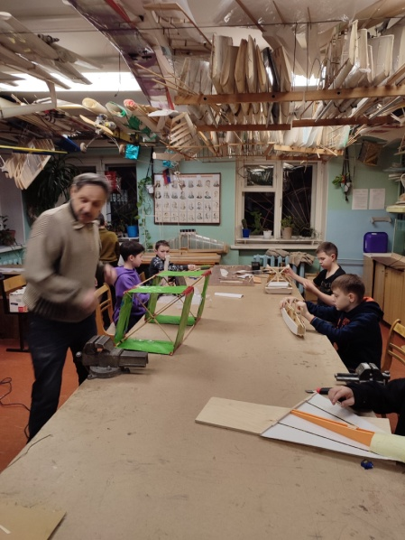
- Котласский электромеханический завод;
- Электромеханический техникум;
- Коряжемский индустриальный техникум;
- в музей Филиала ОАО «Группы Илим» в городе Коряжма.
В течение года были подготовлены и проведены следующие мероприятия:
- городские соревнования по кольцевым гонкам на картах «Зимняя трасса»;
- городские соревнования по судомодельному спорту;
- городские автотрассовые соревнованиях;
- городской турнир по робототехнике;
- межрегиональные авиамодельные соревнования
- областные соревнования по моделям «Воздушного боя»
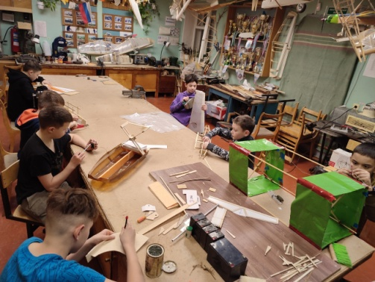
Отдельно хочется остановиться на Открытом региональном фестивале детского технического творчества «Ресурс», где ежегодно принимают участие более 200 обучающихся из 27 образовательных организаций городов: Северодвинска, Архангельска, Котласа, Коряжмы, Новодвинска, Онеги. Районов: Плесецкого, Котласского, Онежского, Приморского, Холмогорского, Вилегодского, Каргопольского, Красноборского, Мезенского. И других городов России: Костромы, Екатеринбурга, Белгорода, Великого Новгорода, Липецка, Вологды, Великого Устюга, Воронежа, Бокситогорска, Выборга, Калининграда, Глазова. Треть из них, это обучающиеся Дома детского творчества. И по итогам фестиваля они становятся победителями и призерами.
Подобное масштабное мероприятие состоялось в Коряжме не случайно – у нас очень развито техническое направление в кружковой деятельности, есть множество увлечённых изобретательской деятельностью ребят.
Ведётся активная работа по привлечению в техническое творчество и для воспитанников детских дошкольных учреждений и младших школьников города. Для них в течение учебного года проводятся экскурсии в клуб технического творчества «Корчагинец», ежегодный охват составляет более 400 детей. В Корчагинце работают объединения авиамодельное, авто-трассовое, 3Dмастерская и робототехника. Организация экскурсий, открытых занятий и Дней открытых дверей позволяет значительно увеличить набор обучающихся в объединения технической направленности, увлечь детей новой интересной деятельностью.
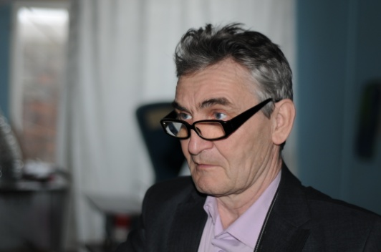
Большую помощь в работе учреждения и развитии Технозоны оказывает поддержка из средств областного бюджета, Благотворительного фонда «Илим Гарант», бюджета Города Коряжмы и внебюджетных средств учреждения. Идет ежегодное обновление материально-технической базы объединений технического творчества.
На 2023/2024 учебный год сформирован план работы по развитию технозоны, в который включены следующие мероприятия: проведение городских и региональных конкурсов и соревнований для обучающихся; организация взаимодействия с Котласским речным училищем - структурным подразделением Котласского филиала ФГБОУ ВО "Государственный университет морского и речного флота имени адмирала С.О. Макарова", учебным центром ОАО «Филиал «Группа Илим» в г. Коряжме; укрепление материально-технической базы.
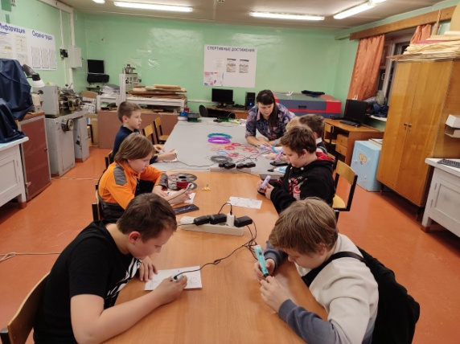
Дом детского творчества города Коряжмы славится смышлеными изобретателями не только в Архангельской области, но и по всей стране. Его выпускники становятся отличными инженерами, высококвалифицированными специалистами, ответственными работниками и ценятся на предприятиях города, области и России. А теперь, когда на базе ДДТ создана технозона Детского арктического технопарка, учреждение получило возможность углублённого развития инженерно-конструкторской и научно-исследовательской деятельности.

